铰刀设计调查表
1.客户信息
客户名称 |  | 联系人
地址 |  | 电话
传真 |  | E-MAIL

2.工件情况
工件名称 |  |  |  | 材料牌号 |  |  |  |  | 材料硬度
孔径及公差 |  |  | 孔深 |  |  |  | 粗糙度 |  |  | 形位公差

3.工艺情况
□ 通孔 | □ 盲孔 | □ 阶梯孔 | 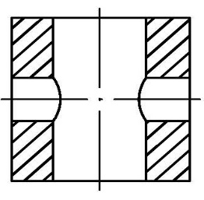  □ 单贯穿孔 | 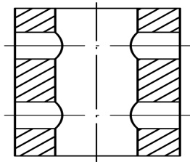  □ 多贯穿孔 | □ 入口斜面 | □ 出口斜面
注意：请告知预加工孔径 ，预加工方法 ；
孔底是否需要切削：□ 是 □ 否
特殊要求请附零件图纸

4.机床状态
机床品牌：
机床名称 | □ 立式加工中心 | □ 卧式加工中心 | □ 车削中心 | □ 专机 | □ 其他：
机床性能 | □ 优 | □ 良好 | □ 一般 | □ 差
主轴接口 | □ BT | □ HSK | □ SK | □ CAT | □ 其他：
夹头类型 | - ER弹性 | - 液压 | □ 热胀 | □ 侧固 | □ 其他：
冷却方式 | □ 内冷 | □ 外冷
冷却液 | □ 乳化液 | □ 油 | □ 压缩空气

5.目前刀具使用状态
刀具品牌 |  |  | 加工转速S |  |  | 加工进给F
规格型号：
使用寿命 | □ 件 | □ 孔 | □ 米 | 加工效果 | - 优 | - 良好 | - 一般 | - 差
特殊要求 | - 提高刀具寿命 |  | - 提高加工效率 |  | - 优化工艺 |  | - 其他：

签名： 日期：

